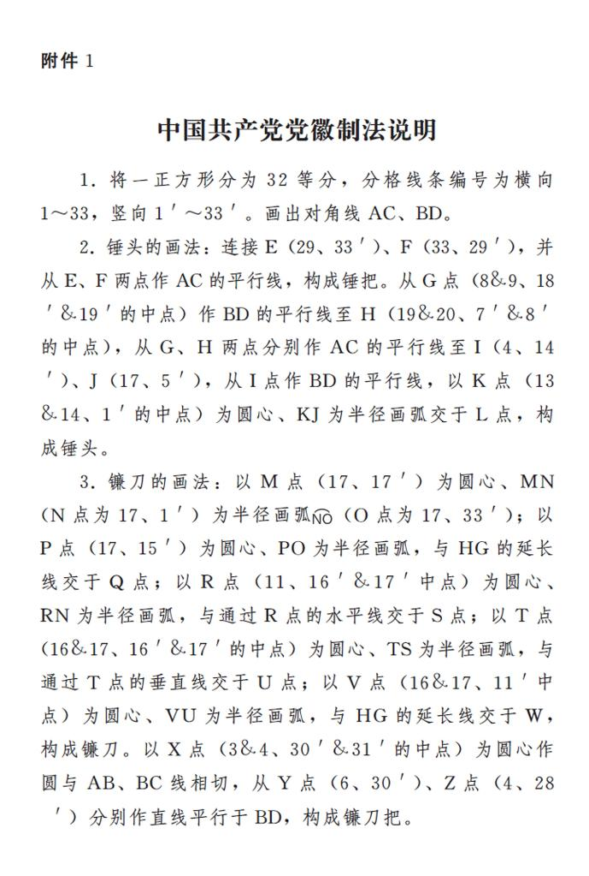 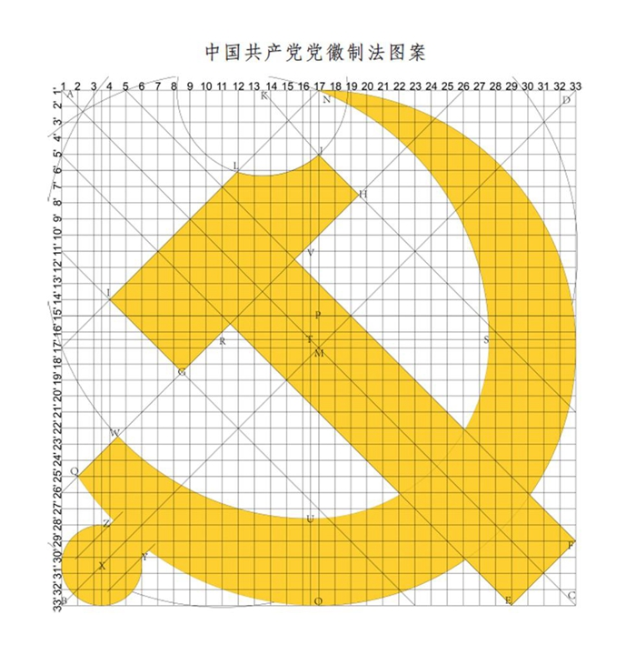 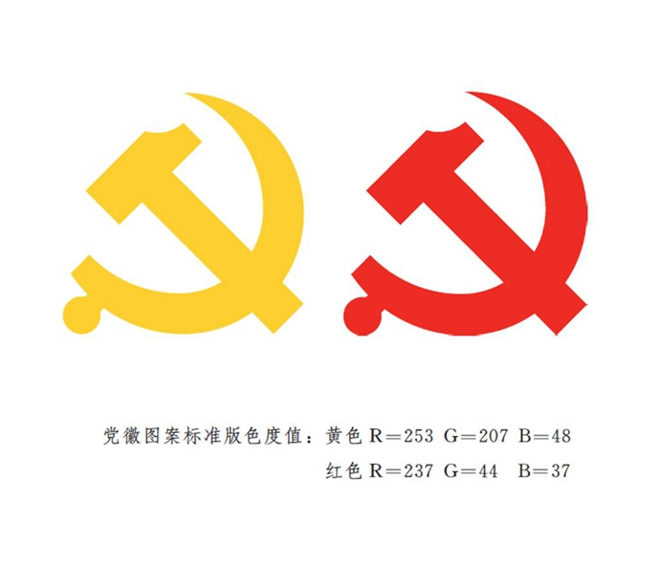 图表：《中国共产党党徽党旗条例》附件1：中国共产党党徽制法说明 新华社发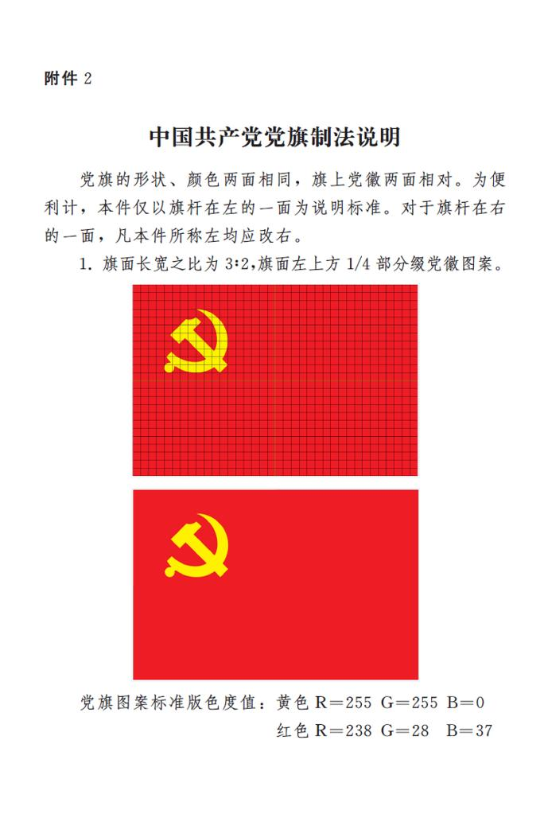 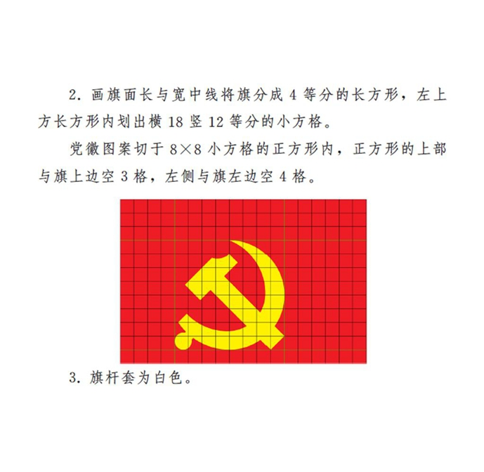图表：《中国共产党党徽党旗条例》附件2：中国共产党党旗制法说明 新华社发

